Akce: **„Rekonstrukce ulice Lipová, Jíloviště“**

Zpracovatel dokumentace: Zadavatel:

Obec Jíloviště

Pražská 81

252 02 Jíloviště

Tel.: +420 257 730 274

[obec@jiloviste.cz](mailto:obec@jiloviste.cz)

Ing. Milan Ptáček,

tel. 777 612 326.

V Praze dne: xxxxxxxxxx

V Praze dne: 06.10.2015

Na úvod bych rád okomentoval vznik výkazu výměr, jsem projektant dopravních staveb a zpracovateli rozpočtu dávám tyto podklady:

* jednotlivé přílohy projektové dokumetace

a jednolitvé výměry:

* plochy jednotlivých ploch
* délky obrub
* jednotlivé konstrukční vyrstvy a skladby
* počty, délky a rozměry dalších stavebních částí – potrubí, drenáže, dopravní značky apod.

Následně zpracovatel rozpočtu jednotlivé položky rozdělí, nebo naopak sloučí a já sám osobně nebo s rozpočtářem musím podrobně rozklíčovat, co jaká položka obsahuje, z toho důvodu jsou podrobně rozepisované jednotlivé položky. Níže pod dotazy připojuji svoje komentáře nebo opravy položek.

**Položky v opraveném výkazu výměr odpovídají původně zaslanému výkazu výměr.**

1. **V pol. č. 14 a následně i č. 15** je dle našeho názoru **chybná výměra**, neboť:

Celkové množství zeminy vykopané a odvážené jak odpad na skládku je **371,21m3**

|  |  |  |  |  |  |
| --- | --- | --- | --- | --- | --- |
| 11 | K | 162701105 | Vodorovné přemístění do 10000 m výkopku/sypaniny z horniny tř. 1 až 4 | m3 | 519,69 |
|  |  | O14 | (R60+R200)-Z |  | 371,21 |
|  |  |  | **"substrát** |  |  |
|  |  |  | 371,21*0,4 |  | 148,48 |

**V pol. 14** je ale uvedeno množství **332,46m3**

|  |  |  |  |  |  |
| --- | --- | --- | --- | --- | --- |
| 14 | K | 171201201 | Uložení sypaniny na skládky | m3 | 332,46 |
|  |  |  | O14 |  | 332,46 |

**Následně pak z položky 14 vychází chybná výpočet i v pol.15**

|  |  |  |  |  |  |
| --- | --- | --- | --- | --- | --- |
| 15 | K | 171201211 | **Poplatek** za uložení odpadu ze sypaniny na skládce (skládkovné) | t | 598,43 |
|  |  |  | O14*1,8 |  | 598,43 |

Podle našeho názoru by měla být výměra v **pol. 14** **371,21m3**

a následně pak v **pol. 15** 371,21*1,8=**668,18t**

Dotaz: Vysvětlí zadavatel rozpor mezi zeminou odváženou na skládku a ukládanou na skládku, nebo opraví výkaz výměr?

____________________________________________________________________________________

1)Oprava a vysvětlení:

Položka 11 a její část O14 je správně.

Položka č.14 = O14, zde je chyba, správně je 371,2m3 oproti 332,5m3.

|  |  |  |  |  |  |  |
| --- | --- | --- | --- | --- | --- | --- |
| 14 | K | 171201201 | Uložení sypaniny na skládky | m3 | 371,2 |  |
|  |  |  | O14 |  | 371,2 |  |

Položka č.15 = O14, zde je chyba, správně je 668,2t oproti 598,43t.

|  |  |  |  |  |  |  |
| --- | --- | --- | --- | --- | --- | --- |
| 15 | K | 171201211 | Poplatek za uložení odpadu ze sypaniny na skládce (skládkovné) | t | 668,2 |  |
|  |  |  | O14*1,8 |  | 668,2 |  |

____________________________________________________________________________________

1. Nerozumíme, proč je v **pol. 17 nulová výměra**, přitom materiál v pol.18 se nakupuje

|  |  |  |  |  |  |
| --- | --- | --- | --- | --- | --- |
| 17 | K | 175151101 | Obsypání potrubí strojně sypaninou bez prohození, uloženou do 3 m | m3 | **0,00** |
|  |  |  | **22,0*0,8*0,45** |  |  |
| *18* | *M* | *583336510* | *kamenivo těžené hrubé frakce 8-16* | *t* | *15,84* |

Dotaz: opraví zadavatel výkaz výměr?

____________________________________________________________________________________

2)Oprava a vysvětlení:

Byl doplněn výsledek na základě vzorce pod položkou.

Položka č.17 = O14*0,8*0,45, zde se položka nezobrazila výpočet byl pod položkou, správně je 7,9m3

|  |  |  |  |  |  |  |
| --- | --- | --- | --- | --- | --- | --- |
| 17 | K | 175151101 | Obsypání potrubí strojně sypaninou bez prohození, uloženou do 3 m | m3 | 7,9 |  |
|  |  |  | (položka 40)*0,8*0,45 |  | 7,9 |  |

____________________________________________________________________________________

1. Než jsme došli k pol. 19, mysleli jsme si, že na stavbu se má dovézt **148,48m3 substrátu**, ale nyní nerozumíme zeleně podbarvenému vzorci v **pol. 11** viz dotaz 1), protože **plocha** ohumusování použitá pro výpočet dopravy je úplně jiná než plocha rozprostření ornice - jen tloušťka ve vzorci 0,4m se shoduje.

|  |  |  |  |  |  |
| --- | --- | --- | --- | --- | --- |
|  |  |  | **"substrát** |  |  |
|  |  |  | 371,21*0,4 |  | 148,48 |

|  |  |  |  |  |  |
| --- | --- | --- | --- | --- | --- |
| 19 | K | 181301106 | Rozprostření ornice tl vrstvy do 400 mm pl do 500 m2 v rovině nebo ve svahu do 1:5 | m2 | **711,25** |
| *20* | *M* | *103715000* | *substrát pro trávníky A VL* | *m3* | *298,73* |
|  |  |  | 711*0,4*1,05 |  | 298,73 |

Dotaz: Proč je u dovozu substrátu vzorec **371,21**\*0,4=**148,48m3**, když v rozprostření je výměra **711,25m2** (která je navíc také chybná viz dotaz 4)) – jde v pol.11 opravdu o dovoz substrátu jak je vepsáno v nadpise vzorce, který údaj je správný?

1. **V pol. 19 a pol. 20 chybí rozprostření a nákup ornice určené pro zatravňovací rohože** neboť:

|  |  |  |  |  |  |
| --- | --- | --- | --- | --- | --- |
| 22 | K | 183405211 | Výsev trávníku hydroosevem na ornici **včetně zatravňovacích rohoží** | m2 | **1 270,50** |

____________________________________________________________________________________

3) + 4) Oprava a vysvětlení:

Výsev trávníku se uskutečňí na celkové ploše 1270,5m2 (včetně zatravňovacích rohoží).

|  |  |  |  |  |  |
| --- | --- | --- | --- | --- | --- |
| 22 | K | 183405211 | Výsev trávníku hydroosevem na ornici včetně zatravňovacích rohoží | m2 | 1 270,5 |

Položka 19 je bez položky 38 (zatravňovací rohože).

|  |  |  |  |  |  |  |  |
| --- | --- | --- | --- | --- | --- | --- | --- |
| 19 | K | 181301106 | Rozprostření ornice tl vrstvy do 400 mm pl do 500 m2 v rovině nebo ve svahu do 1:5 | m2 | 799,1 |  |  |
| *20* | *M* | *103715000* | *substrát pro trávníky A VL* | *m3* | *335,6* |  |  |

____________________________________________________________________________________

**Chyba se týká zároveň i pol. 11** – vodorovná doprava substrátu – pokud to měl být opravdu substrát…

Dotaz: Opraví zadavatel výkaz výměr?

____________________________________________________________________________________

Oprava a vysvětlení:

Položka 11 je vpořádku.

____________________________________________________________________________________

1. **Podle našeho názoru je chybná výměra i v pol. 23 nákup osiva**.

|  |  |  |  |  |  |
| --- | --- | --- | --- | --- | --- |
| 22 | K | 183405211 | Výsev trávníku hydroosevem na ornici včetně zatravňovacích rohoží | m2 | 1 270,50 |
| *23* | *M* | *005721000* | *osivo jetelotráva intenzivní víceletá 25 kg bal* | *kg* | *9,35* |

V návodu pěstitelů travních semen jsme našli následující návod:

*Výsevné množství používané travní směsi je dané jejím druhem.* ***Výsevné množství na plochu 100m2 u******okrasných trávníků*** *činí* ***2-2,5kg****, u sportovních trávníků 2,5-3kg a u krajinných trávníků 1-1,5kg. (http://www.roznovska-travni.cz/cz/m/zakladani-a-udrzba-travnich-porostu-navody-a-rady/)*

Předpokládáme, že v obci má jít o okrasný trávník, pak by mělo být **minimální** množství 1270,5/100\***2**=**25,41kg. I toto je navíc údaj pro strojní výsev**, kdy lze přesně semeno nadávkovat – u ploch kde nelze použít stroj, což je tento případ je spotřeba semene ještě vyšší.

Při množství 9,35kg/1270,5m2, vychází cca 0,0073kg/m2 což je **0,73kg/100m2** , což je naprosto nedostatečné.

Dotaz: Opraví zadavatel výkaz výměr?

____________________________________________________________________________________

5)Oprava a vysvětlení:

V položce je napsán: osivo jetelotráva intenzivní víceletá 25 kg bal, tj. je minimální balení.

Osivo se se kládá z odolné směsi trávy:

15% jílek vytrvalý, 25% kostřava červená (dlouze výběžkatá), 5% kostřava červená (krátce výběžkatá), 15% kostřava červená (trsnatá), 15% kostřava ovčí, 15% kostřava rákosovitá, 5% lipnice luční, 3% psineček tenký a 2% jetel plazivý

____________________________________________________________________________________

1. Nerozumíme, **proč se má zalévat jen travnaté plochy** a ne i trávník v **zatravňovacích rohožích**

|  |  |  |  |  |  |
| --- | --- | --- | --- | --- | --- |
| 24 | K | 185804312 | Zalití rostlin vodou plocha přes 20 m2 | m3 | **1,42** |
|  |  |  | **711**\*0,002 |  | 1,42 |

Dotaz: Opraví zadavatel výkaz výměr?

____________________________________________________________________________________

6)Oprava a vysvětlení:

Položení ztravňovacích rohoží je včetně zalití trávy vodou.

____________________________________________________________________________________

1. Podle našeho názoru je **chybná výměra u položky 25 a 26**

|  |  |  |  |  |  |
| --- | --- | --- | --- | --- | --- |
| 25 | K | 211971121 | Zřízení opláštění žeber nebo trativodů geotextilií v rýze nebo zářezu sklonu přes 1:2 š do 2,5 m | m2 | **210,84** |
|  |  |  | 351\***0,6** |  | 210,84 |
| *26* | *M* | *693111460.x* | *textilie 300 g/m2 do š 8,8 m* | *m2* | ***210,84*** |

Drenážní rýha má ve výkresech je lichoběžník s obvodem 0,3+2*0,4+0,5=1,6+0,4m překrytí =**2m2/m**

**0,6m**/metr drenáže ve výkazu výměr je úplně špatně.

Dotaz: Opraví zadavatel výkaz výměr?

____________________________________________________________________________________

7) Oprava a vysvětlení:

Opláštění drenáže je myšleno = obalení obvodu drenáží geotextílií.

____________________________________________________________________________________

1. **Úprava podloží vozovek vápněním**

|  |  |  |  |  |  |
| --- | --- | --- | --- | --- | --- |
| 30 | K | 561081111 | Zřízení podkladu ze zeminy upravené hydraulickými pojivy **bude ověřeno přímo na stavbě, dle aktuálního stavu** (např. Road Mix) tl do 500 mm plochy do 1000 m2, navrženo je pod 1/3 zpevněných pojížděných ploch. | m3 | 848,50 |
|  |  |  | (1697*0,5)**/3** |  | 848,50 |
| *31* | *M* | *585301710* | *vápno nehašené bezprašné Proviacal RD* | *t* | *8,49* |
|  |  |  | 1697*0,005 |  | 8,49 |

Tato technologie je do obce naprosto nevhodná a to z několika důvodů:

1. Zásadním problémem je, že nože frézy **zasahují hluboko pod terén** (zde 1m a místy více od stávajícího terénu konstrukce vozovky 0,48m + 0,5m stabilizace) a v této hloubce hrozí velké riziko porušení sítí a to i v případě, že se předem ověří jejich poloha. Není totiž technicky možné udělat na všech sítích po 2m sondy a zjistit tak skutečnu hloubku uložení **po celé jejich délce. Na plány se u starých sítí naprosto nedá spolehnout.**
2. V zastavěné oblasti je velké množství povrchových znaků sítí, které znemožňují pojezd frézy, a také zde hrozí velké riziko jejich poškození.
3. Ani „bezprašné“ vápno Proviacal není úplně bezprašné – má **sníženou prašnost**, ale zaprášení okolí dojde každopádně.
4. Stěhování frézy a dávkovačů na tak malou plochu je navíc z pohledu ceny naprosto neefektivní a zbytečně stavbu prodraží. V tomto projektu jde navíc o lokální výměnu 1/3 plochy po nespecifikovaných částech.
5. Po odstranění konstrukčních vrstev a obnažení pláně je při této technologii nutné odebrat vzorky zeminy, provést **poměrně drahé a časově náročné laboratorní zkoušky**, které určí přesné potřebné množství vápna, což stavbu zdrží. Navíc je v projektu uvažováno z vápněním pouze 1/3 podloží, což znamená odebrat velké množství vzorků a určit kde vápnit, kde ne a kolik vápna na kterém kousku použít.

**Bez ohledu na náš názor o nevhodnosti této technologie do obce je naprosto chybný i výpočet množství vápna.** Nejmenší účinné množství vápna je podle naší geologické laboratoře cca **1,5%.** Běžně se aplikuje i 2-2,5% v závislosti na vyhodnocení zkoušek odebraných vzorků zeminy a stanovení jejich vlhkosti. Ve výkazu výměr je uvedeno množství **0,5%,** což je podle našich geologů k ničemu. A pouze na okraj – v TZ str.10 se píše o zlepšení **vápenocementovou stabilizací** ale **Proviacal je pouze vápno** se sníženou prašností – pokud by byl údaj v TZ myšlen vážně, musel by být ve výkaz výměr použit **Dorosol !!! Taky je špatně výpočet** (1697*0,5)**/3 se nerovná 848,5m3 – výměra nebyla vydělena 3. Vycházet čisté výměry dlažby – 1697m2 je taky chybné – podívejte se do vzorového řezu kde je správně zakresleno, že sanace i konstrukce vozovky zasahují šířkově až za obruby.**

Jako nejvhodnější technologie do města a obce z hlediska času, bezpečnosti i hygienických předpisů **je prostá výměna podloží za vhodnější zeminu nebo recyklát**. Odkop se provádí bagrem s hladkou lžící (bez zubů) po malých vrstvách a za stálého dozoru pracovníka, aby se předešlo poškození nevhodně uložených sítí. **Na tomto konkrétním projektu bych doporučoval se poradit s odborníkem a maximálně ztenčit sanaci pláně na cca 30cm v kombinaci se zpevňující geomříží, neboť na hranici 1m (0,48+0,5) se již evidentně nachází plyn a kabely.** Projektantem navržená technologie je vhodná na **velké stavby v extravilánu**, případně na **nové projekty zástavby** „na zelené louce“ kde je možné ohlídat a ovlivnit přesnou hloubku a polohu uložených sítí – na předešlé etapě se vápenná stabilizace nedělala a v projektu byla výměna.

Dotaz: Změní zadavatel technologii tak, aby byla použitelná na tento projekt?

____________________________________________________________________________________

8) Oprava a vysvětlení:

V položce 30 a 31 je popsáno *,, Zřízení podkladu ze zeminy upravené hydraulickými pojivy bude ověřeno přímo na stavbě, dle aktuálního stavu (např. Road Mix) tl do 500 mm plochy do 1000 m2, navrženo je pod 1/3 zpevněných pojížděných ploch.*

Tj. v případě pokud bude potřeba sanovat podkladní vrstvy, může být využito upravení zeminy, předpoklad je pouze na jedné třetině plochy komunikace. Technologie může být následně zapravena ruční frézou. Máme zkušenosti, že laboratorní zkoušky netrvání dlouho.

Pokud bude mít podloží dostatečnou únosnost, a i vzhledem k tomu, že pravděpodobně dojde k rekonstrukci kanalizace (komunikace bude rozkopána), nejspíš této technologie nebude ani užito, byla tato položka míněna jako rezerva, pokud by byly problémy s únosností podkladních vrstev. Přednostně se dá užít např. i vhodného recyklátu.

___________________________________________________________________________________

1. **Podle našeho názoru je možná chybné množství v pol. 32**

|  |  |  |  |  |  |
| --- | --- | --- | --- | --- | --- |
| 32 | K | 596211110 | Kladení zámkové dlažby komunikací pro pěší tl 60 mm skupiny A pl do 50 m2 | m2 | **50,00** |
|  |  |  | 50 |  | 50,00 |
|  |  | ZD6 | Součet |  | 50,00 |
| *33* | *M* | *592450409.S* | *dlažba zámková 6cm šedá* | *m2* | *49,00* |
| *34* | *M* | *592450409.S* | *dlažba zámková 6cm šedá - okapový chodníček* | *m2* | *10,00* |

Vzhledem k tomu, že pod materiálovými položkami není výpočet množství, nedokážeme určit, zda je či není položka 32 správně. Součet MAT položek je 59m2, zatímco pokládka je jen 50m2 – aby šlo o ztratné je rozdíl příliš velký.

Dotaz: Vysvětlí zadavatel rozdíl mezi pokládkou a nákupem mat nebo opraví výkaz výměr?

____________________________________________________________________________________

9) Oprava a vysvětlení:

Položky 32 a 33 jsou stejné kompletace a materiál.

|  |  |  |  |  |  |
| --- | --- | --- | --- | --- | --- |
| 32 | K | 596211110 | Kladení zámkové dlažby komunikací pro pěší tl 60 mm skupiny A pl do 50 m2 | m2 | 50,0 |
|  |  |  |  |  |  |
|  |  |  | ZD6 Součet |  | 50,0 |
| *33* | *M* | *592450409.S* | *dlažba zámková 6cm šedá* | *m2* | *50,0* |
| *34* | *M* | *592450409.S* | *dlažba původní předlážděná - okapový chodníček u č.p.30* | *m2* | *10,0* |

U položky číslo 34, doplňuji popis ,, *dlažba původní předlážděná - okapový chodníček u č.p.30´´*vzhledem k tomu, že

zde je stávající dlažba, která bude předlážděna.

____________________________________________________________________________________

1. Domníváme se, že ve výkazu výměr **chybí značné množství odkopávek** tím i odvozů a poplatků za skládku neboť:

**Toto jsou jediné plošné odkopávky v místě komunikace**

|  |  |  |  |  |  |
| --- | --- | --- | --- | --- | --- |
| 3 | K | 113107153 | Odstranění podkladu pl z kameniva těženého tl **300 mm** | m2 | 2 203,75 |
|  |  |  | položky 35+36+38 |  |  |
| 2 | K | 113107151 | Odstranění podkladu pl z kameniva těženého tl 100 mm | m2 | 565,75 |

Nová skladba vozovky je dle projektu následující

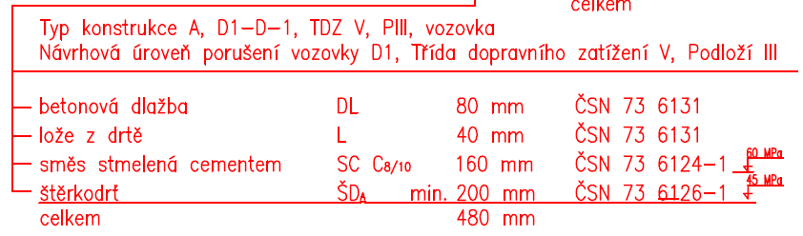

Už jen z rozdílu 480mm – 300mm = 180mm x 1705(kom dl)= chybí odkopávek **306,9m3**

**Při výpočtu odkopávek je samozřejmě nutné počítat s rozšířením pod a za obruby viz vzorový řez. Úplně také chybí odkopávky zelených ploch**, kam se má navozit 40cm ornice…!

**Navíc podle charakteristických řezů je nová niveleta většinou níž než původní, takže chybějící odkop pro komunikace bude ještě podstatně větší.**

Dotaz: Doplní zadavatel do výkazu výměr odkopávky pro komunikace a opraví související položky (odvoz, skládka..)?

____________________________________________________________________________________

10) Vysvětlení:

Níže jsou položky všech odkopávek, odvozu na skládku, skládkovného..., nejsou to jen výše zmíněné položky.

Položky 1-15 a dále položky 66-69.



____________________________________________________________________________________

1. Ani tohle nechápeme – domníváme se, že jsou výměry také chybné.

|  |  |  |  |  |  |
| --- | --- | --- | --- | --- | --- |
| 66 | K | 997221551 | Vodorovná doprava suti ze sypkých materiálů do **1 km** | t | **1 287,00** |
| 67 | K | 997221559 | Příplatek **ZKD 1 km** u vodorovné dopravy suti ze sypkých materiálů | t | **2 650,00** |
| 68 | K | 997221855 | Poplatek za uložení odpadu z kameniva na skládce (skládkovné) | t | **860,00** |

Podle tohoto výkazu výměr má zhotovitel odvézt **1287t** do **3,059km** na skládku? Je v obci nějaká?

Proč má zhotovitel odvézt **1287t**, ale poplatek zaplatíte jen za **860t**????

Dotaz: Opraví zadavatel výkaz výměr?

____________________________________________________________________________________

11) Vysvětlení:

Položky 66-69 vycházejí z předpokladu, recyklace části vytěženého mateiálu, tj. uložení vhodného vytěženého materiálu na stavbě.



____________________________________________________________________________________

1. **Několikrát jsme to zkontrolovali, ale ve výkazu výměr opravdu chybí naprosto všechny konstrukční vrstvy vozovek, zatravňovacích rohoží i chodníků – tedy štěrkodrtě a KSC v ceně kolem 1 milionu Kč.**

Dotaz: Opraví zadavatel výkaz výměr?

____________________________________________________________________________________

12) Vysvětlení:

Zde je přesun nových hmot jednotlivých konstrukčních vrstev.

|  |  |  |  |  |  |  |  |  |
| --- | --- | --- | --- | --- | --- | --- | --- | --- |
|  | 998 - Přesun hmot | |  |  |  |  |  |  |
| 69 | K | 998223011 | Přesun hmot pro pozemní komunikace s krytem dlážděným | | | | t | 999,6 |

Jednotlivé konstrukční vrstvy jsou v jednotlivých plochách jako agregované položky.

|  |  |  |  |  |  |
| --- | --- | --- | --- | --- | --- |
| *33* | *M* | *592450409.S* | *dlažba zámková 6cm šedá* | *m2* | *50,0* |
| *36* | *M* | *592452689.S* | *dlažba BEST-KLASIKO pro nevidomé 20 x 10 x 6 cm barevná* | *m2* | *8,0* |
| *37* | *M* | *592452879.S* | *dlažba zámková tl.80 mm šedá,písková.červená* | *m2* | *1 689,0* |
|  |  |  | *ZD81+ZD82+ZD83* |  | *1 689,0* |
| *38* | *K* |  | *Zatravňovací rohože* | *m2* | *471,5* |

____________________________________________________________________________________

1. K následujícím položkám chybí jakákoli **specifikace.**

|  |  |  |  |  |  |
| --- | --- | --- | --- | --- | --- |
| 70 | K | 990901111 | lavička pro 3osoby | kus | 3,00 |
| 71 | K | 990901112 | basketbalový koš | kus | 1,00 |
| 72 | K | 990901113 | houpačka pro dvě osoby | kus | 1,00 |

Ani v TZ není popis či příklad jak mají prvky vypadat. Chápeme, že zadavatel nesmí trvat na konkrétním výrobku od konkrétního výrobce, ale je přípustné a řada zadavatelů to tak dělá, že si vyberou nějaký konkrétní výrobek a uvedou ho jako příklad. Uchazeč pak má alespoň představu v jakém provedení mají být prvky dodány.

Dotaz: Upřesní zadavatel jak má vypadat mobiliář včetně rozměrů, druhu materiálu apod.?

____________________________________________________________________________________

13) Vysvětlení:

Lavička – beton a dřevo, bezúdržbové a styl antivandal např.

<http://www.nkshop.cz/lavicky/parkove-lavicky/>

|  |  |
| --- | --- |
| **Cena bez DPH** | 1 694,21 Kč |
| **Cena vč. DPH** | **2 050 Kč** |

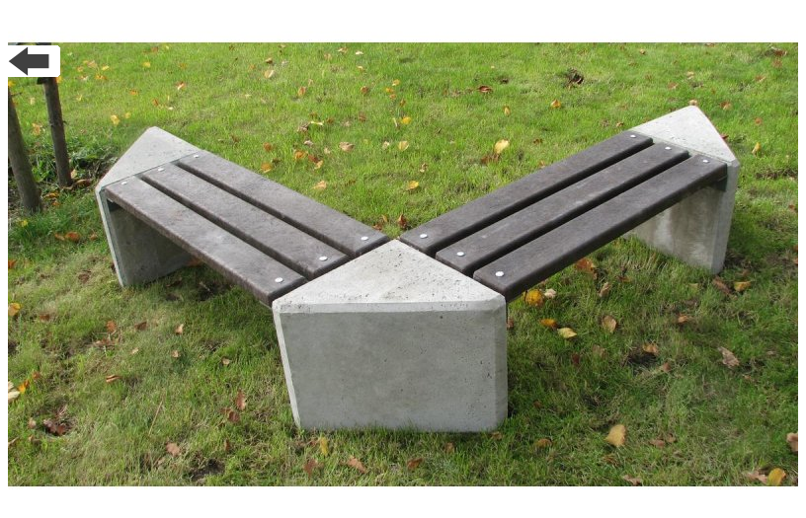

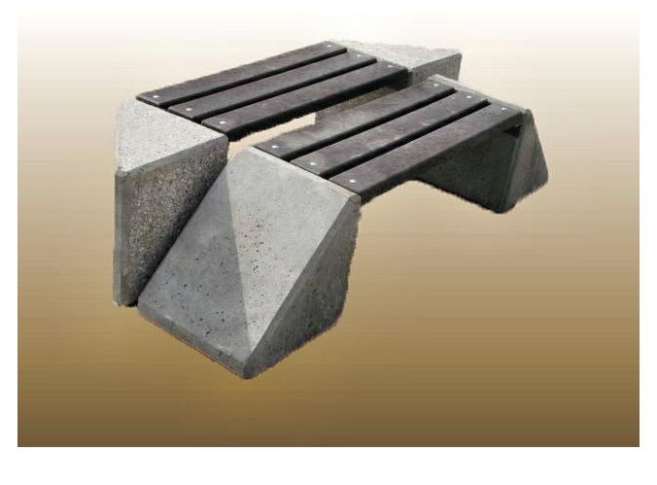

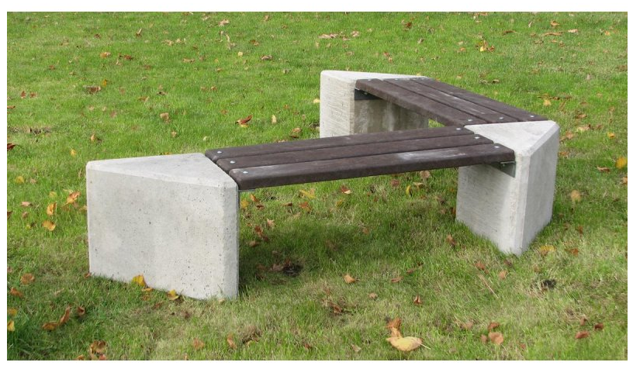

http://www.zahradni-sortiment.cz/zahradni/eshop/12-1-Detske-hriste/17-2-Detska-hriste-drevena/5/766-Houpacky-sestava-na-zahradu-VL149001

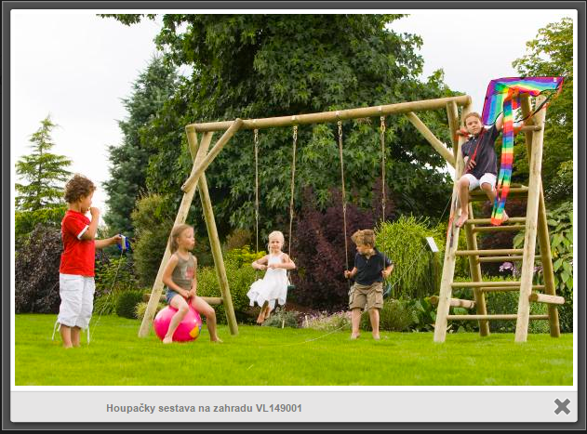

http://www.monkeys.cz/duoswing-houpacka-z-akatu-pro-dve-deti-p29944

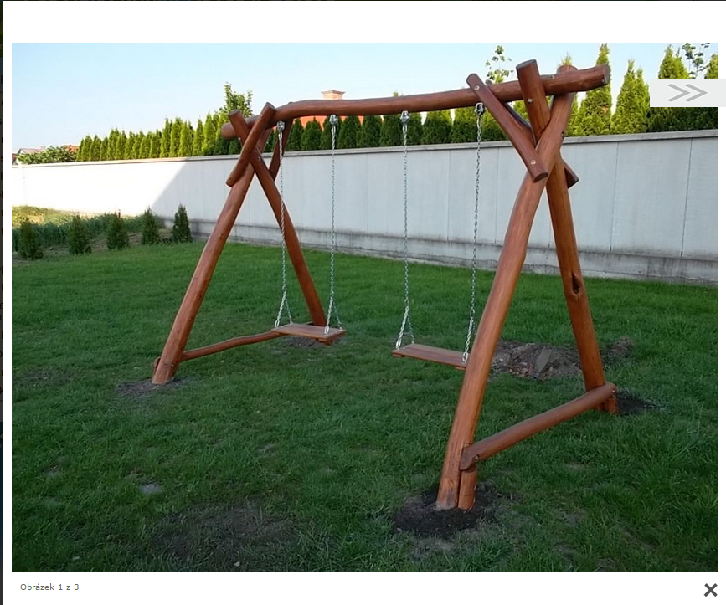

1. V TZ strana 15 bod 10.4.4 je text „V obytné ulici bude osazen mobiliář a **bude obnovena stávající studna**“

Bohužel jsme se nikde nedočetli, co si máme představit pod pojmem „**obnova stávající studně**“ a mimo to ve výkazu výměr chybí položka, kde by se měla tato nespecifikovaná práce ocenit.

Dotaz: Doplní zadavatel položku do výkazu výměr a vyspecifikuje co zahrnuje pojem obnova studně?

____________________________________________________________________________________

14) Vysvětlení:

Studna není nakonec předmětem stavby, z výkazu byla tato položka odstraněna.

____________________________________________________________________________________

Ing. Milan Ptáček, tel. 777 612 326.

<http://www.nejlevnejsicihly.cz/eshop/produkt/26-lavicka-lada.html#desc>

Cena bez DPH: 5 190,00 Kč

**Cena: 5 190,00 Kč**

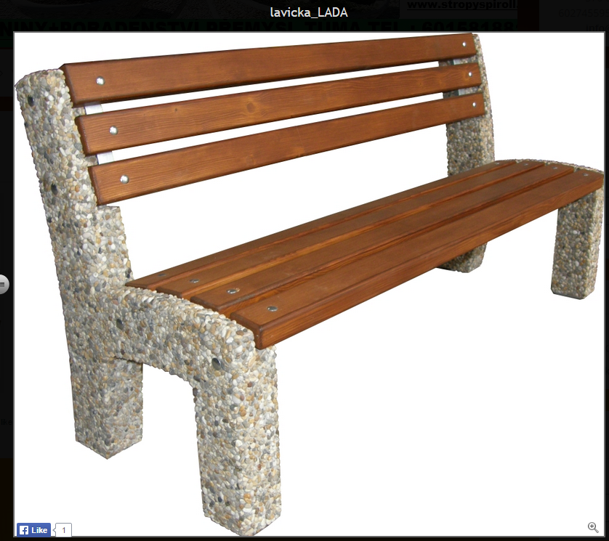

____________________________________________________________________________________

Basketbalový koš, např.

<http://www.hriste-bonita.cz/basketbalovy-kos/p302>

